**MANUAL DE USUARIO**

**Módulo Gestión - Predial**

**TABLA DE CONTENIDO**

**Pág.**

MODULO GESTIÓN - PREDIAL 5

1. Informe general de predios 5

1.1. Acceso a la opción 5

1.2. Funcionalidad 6

1.2.1. Consultar por parámetros 6

1.2.2. Exportar archivo 7

1.2.3. Imprimir listado 7

2. Informe general de recaudos 7

2.1. Acceso a la opción 7

2.2. Funcionalidad 8

2.2.1. Consultar por parámetros 8

2.2.2. Exportar archivo 9

2.2.3. Imprimir listado 9

3. Informe general de propietarios 9

3.1. Acceso a la opción 9

3.2. Funcionalidad 10

3.2.1. Consultar por parámetros 10

3.2.2. Exportar archivo 11

3.2.3. Imprimir listado 11

4. Informe de notas 11

4.1. Acceso a la opción 11

4.2. Funcionalidad 12

4.2.1. Consultar por parámetros 12

4.2.2. Exportar archivo 13

4.2.3. Imprimir listado 13

5. Informe de convenios 13

5.1. Acceso a la opción informe de convenios 13

5.2. Funcionalidad 14

5.2.1. Consultar por parámetros 14

5.2.2. Exportar archivo 15

5.2.3. Imprimir listado 15

6. Consulta de deudores por parámetros 15

6.1. Acceso a la opción 15

6.2. Funcionalidad 15

6.2.1. Consultar deudores 15

6.2.2. Exportar archivo 16

6.2.3. Imprimir listado 16

6.2.4. Estado de cuenta 16

6.2.5. Eliminar registros 17

7. Consulta de deudores por parámetros detallada 17

7.1. Acceso a la opción 17

7.2. Funcionalidad 18

7.2.1. Consultar deudores 18

7.2.2. Exportar archivo 19

7.2.3. Imprimir listado 19

7.2.4. Estado de cuenta 19

7.2.5. Eliminar registros 19

8. Consulta de contribuyentes con deuda 19

8.1. Acceso a la opción 19

8.2. Funcionalidad 20

8.2.1. Generar archivo 21

**MANUAL DE USUARIO – MODULO GESTIÓN - PREDIAL**

**INFORMATICA Y TRIBUTOS S.A.S**

Todos los derechos reservados. Ninguna parte de esta obra puede ser reproducida de ninguna forma o por cualquier medio - gráfico, electrónico mecánico, incluyendo fotocopias, grabación o almacenamiento de información y sistemas de recuperación de información - sin la autorización por escrito de la editorial.

Los productos que se mencionan en este documento pueden ser marcas comerciales y/o marcas registradas de sus respectivos propietarios. El editor y el autor no pretenden estas marcas.

Si bien todas las precauciones se han tomado en la preparación de este documento, el editor y el autor no asumen responsabilidad alguna por errores u omisiones, ni de daños que resulten del uso de la información contenida en este documento o del uso de programas y código fuente que pueden que lo acompañen. En ningún caso, el editor y el autor serán responsables de ninguna pérdida de beneficios o cualquier otro daño comercial causado o presuntamente causado directa o indirectamente por este documento.

# MODULO GESTIÓN - PREDIAL

## Informe general de predios

## Acceso a la opción

La ruta de acceso es la siguiente:

**Gestión > Informe General De Predios**

Sin título

*Imagen 1 - Acceso A La Opción*

Doble clic 

Al ingresar se visualiza la siguiente pantalla:

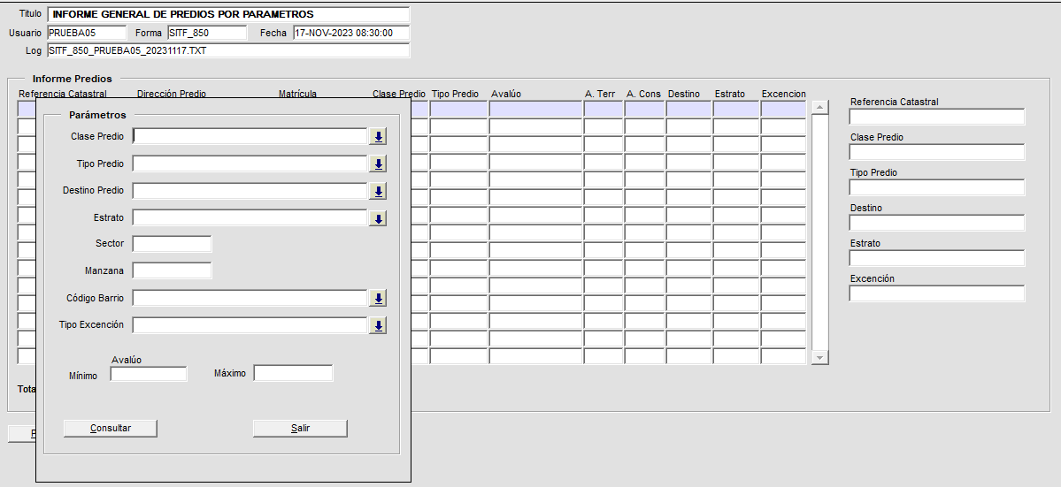

*Imagen 2 - Informe General De Predios.*

## Funcionalidad

## Consulta por parámetros

Para realizar una consulta diligenciar los siguientes parámetros:

1. Clase predio.
2. Tipo predio.
3. Destino predio.
4. Estrato.
5. Sector.
6. Manzana.
7. Código barrio.
8. Tipo exención.
9. Avaluó.
10. Clic  para obtener el informe de predio.

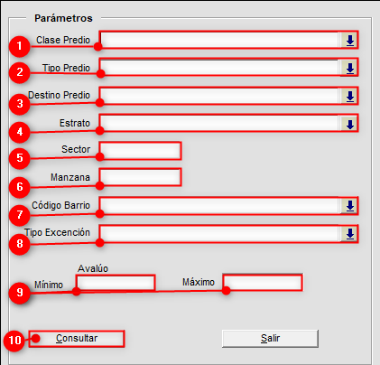

*Imagen 3 - Parámetros De Consulta.*

***Nota: No es necesario ingresar todos los parámetros de consulta.***

Se genera mensaje de advertencia:

Clic  para continuar

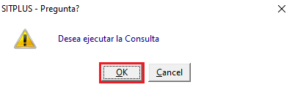

*Imagen 4 - Mensaje De Advertencia.*

A continuación, se observan los resultados de la consulta:

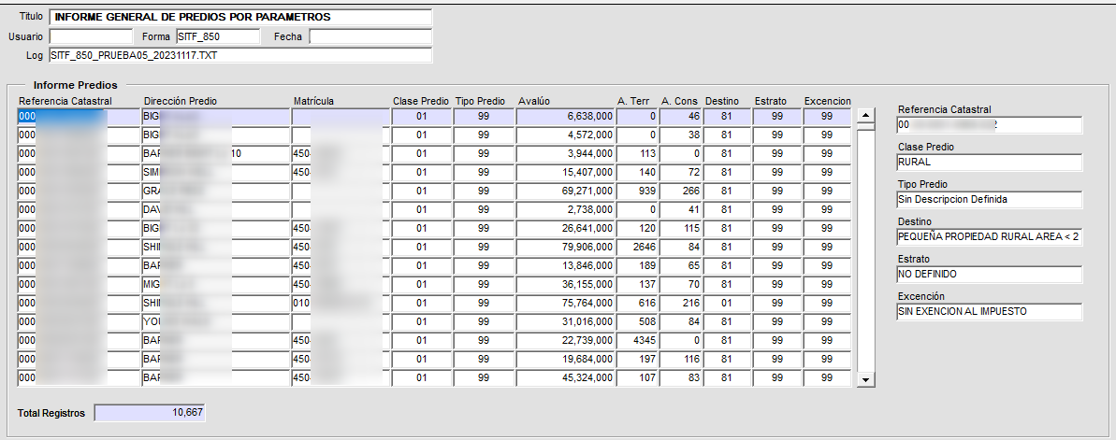

*Imagen 5 - Informe General De Predios.*

## Exportar archivo

Para exportar el archivo con la información de la consulta clic .

## Imprimir listado

Clic  para imprimir el listado de informe de predios.

## Informe general de recaudos

## Acceso a la opción

La ruta de acceso es la siguiente:

**Gestión > Informe De Recaudos**

**Sin título**

*Imagen 6 - Acceso A La Opción Informe De Recaudos.*

Doble clic 

Al ingresar se visualiza la siguiente pantalla:

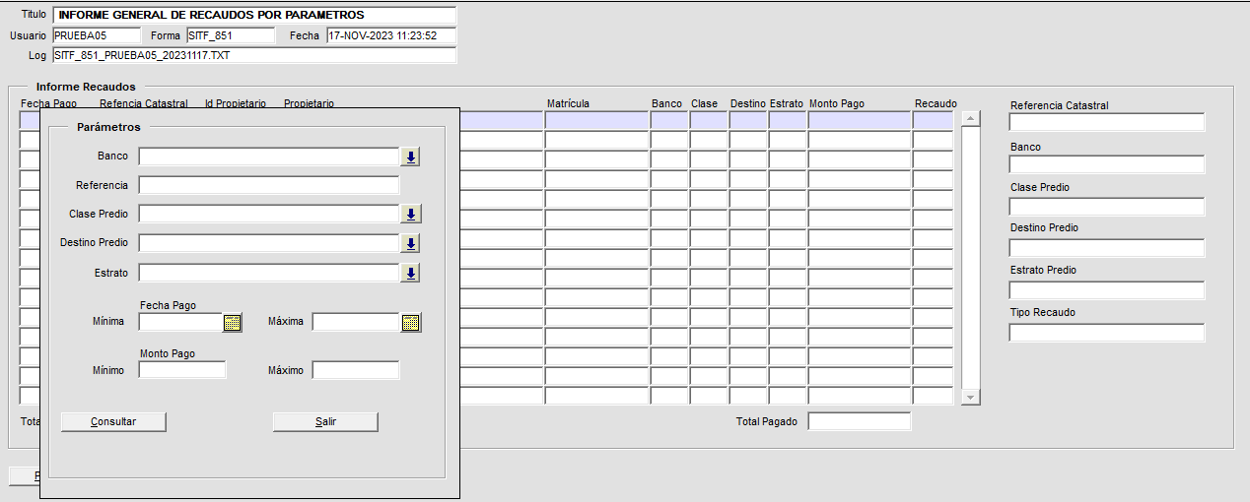

*Imagen 7 - Informe De Recaudos.*

## Funcionalidad

## Consulta por parámetros

Para consultar los informes de recaudos ingresar los parámetros:

1. Banco.
2. Referencia.
3. Clase predio.
4. Destino predio.
5. Estrato.
6. Fecha Pago.
7. Monto Pago.
8. Clic 

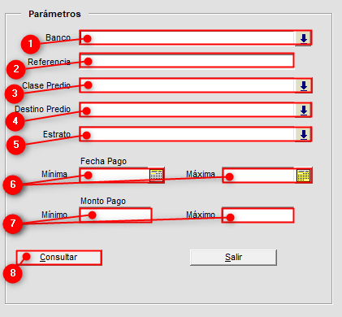

*Imagen 8 - Parámetros De Consulta.*

Se despliega mensaje de advertencia:

Clic  para continuar.



*Imagen 9 - Mensaje De Confirmación De La Consulta.*

Se obtiene resultados de la consulta:

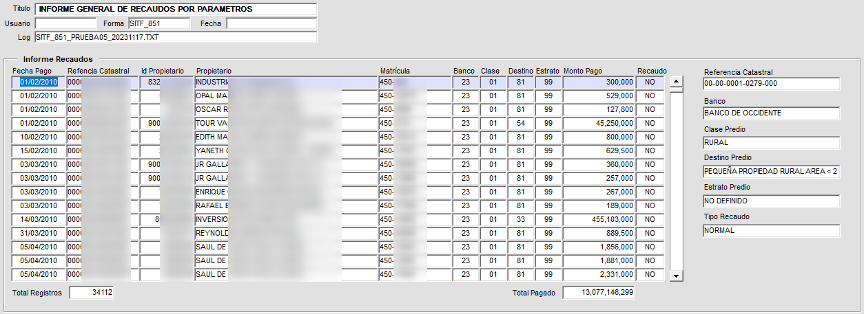

*Imagen 10 - Informe De Recaudos.*

## Exportar archivo

Clic  para exportar el archivo con el informe de recaudos.

## Imprimir listado

Clic  para imprimir el listado de informe general de recaudos.

## Informe general de propietarios

## Acceso a la opción

La ruta de acceso es la siguiente:

**Gestión > Informe General De Propietarios**

**Sin título**

*Imagen 11 - Acceso A La Opción Informe General De Propietarios.*

Doble clic 

Se visualiza la siguiente pantalla:

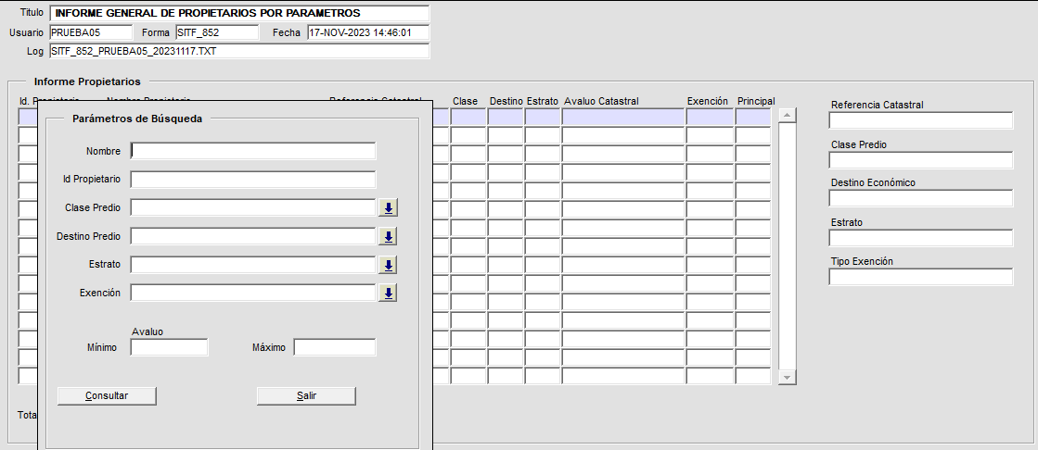

*Imagen 12 - Informe General De Propietarios.*

## Funcionalidad

## Consultar por parámetros

Diligenciar los siguientes parámetros para consultar:

1. Nombre.
2. Id. Propietario.
3. Clase predio.
4. Destino predio.
5. Estrato.
6. Exención.
7. Avaluó.
8. Clic 

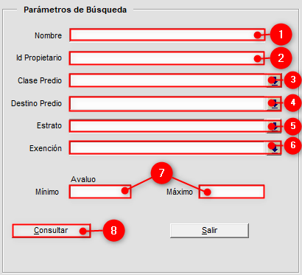

*Imagen 13 - Parámetros De Búsqueda.*

Se visualiza ventana de advertencia ejecutar consulta:

Clic  para continuar.



*Imagen 14 - Mensaje De Advertencia Consulta.*

Se generan los informes consultados:

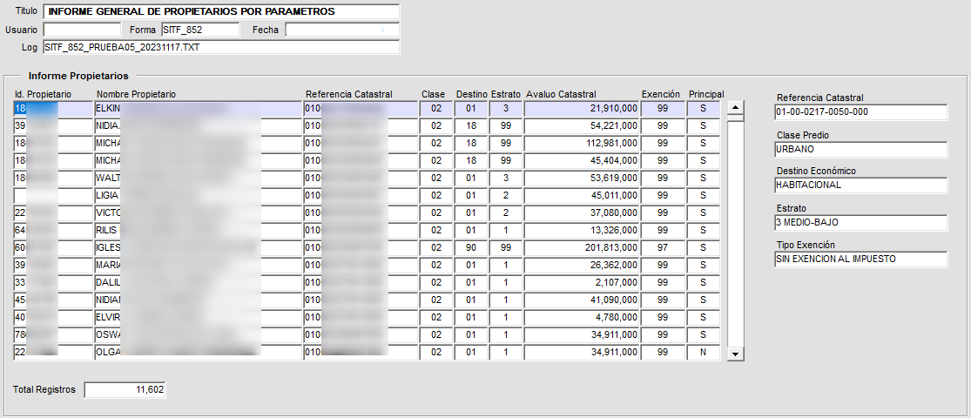

*Imagen 15 - Informe De Propietarios*

## Exportar archivo

Para exportar el informe de propietarios clic .

## Imprimir listado

Clic  para imprimir el listado de informe general de propietarios.

## Informe de notas

## Acceso a la opción

La ruta de acceso es la siguiente:

**Gestión > Informe De Notas**

**Sin título**

*Imagen 16 - Acceso A La Opción Informe De Notas.*

Doble clic 

Al ingresar se visualiza la siguiente pantalla:

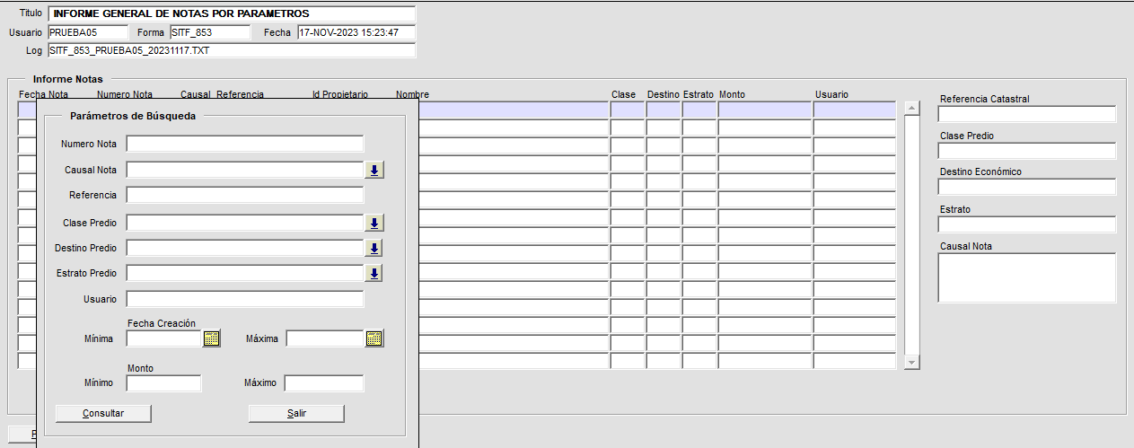

*Imagen 17 - Informe De Notas.*

## Funcionalidad

## Consultar por parámetros

Los parámetros para consultar son los siguientes:

1. Numero Nota.
2. Causal Nota.
3. Referencia.
4. Clase Predio.
5. Destino Predio.
6. Estrato Predio.
7. Usuario.
8. Fecha Creación.
9. Monto.
10. Clic 

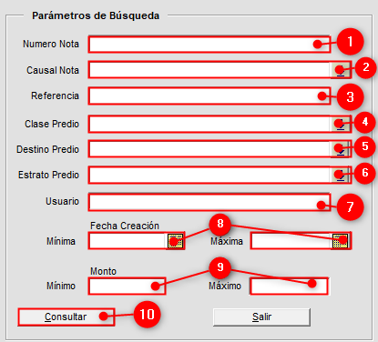

*Imagen 18 - Parámetros De Búsqueda.*

Se visualiza mensaje de advertencia:  
Clic  para continuar.



*Imagen 19 - Mensaje De Advertencia De La Consulta.*

Se observa la siguiente ventana con los informes consultados:

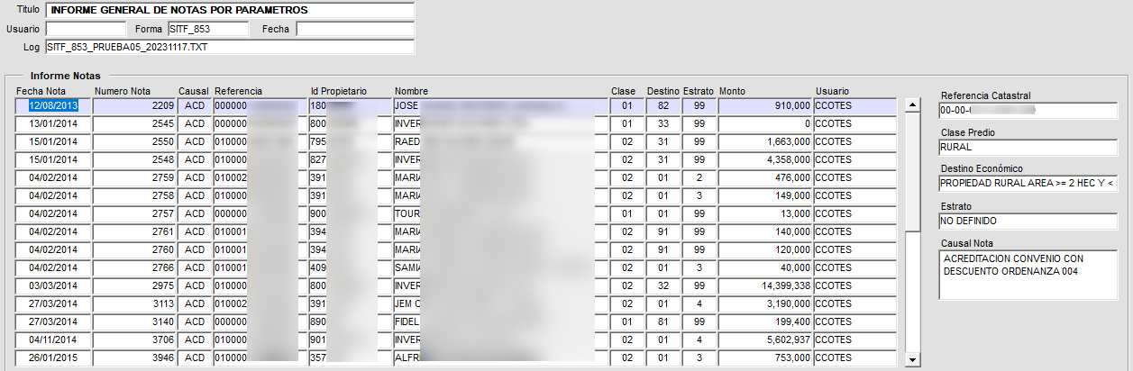

*Imagen 20 - Informe General.*

## Exportar archivo

Para exportar el informe general clic .

## Imprimir listado

Clic  para imprimir el listado de informe general de notas.

## Informe de convenios

## Acceso a la opción informe de convenios

La ruta de acceso es la siguiente:

**Gestión > Informe De Convenios**

**Sin título**

*Imagen 21 - Acceso A La Opción Informe De Convenios.*

Doble clic 

Al ingresar se visualiza la siguiente pantalla:

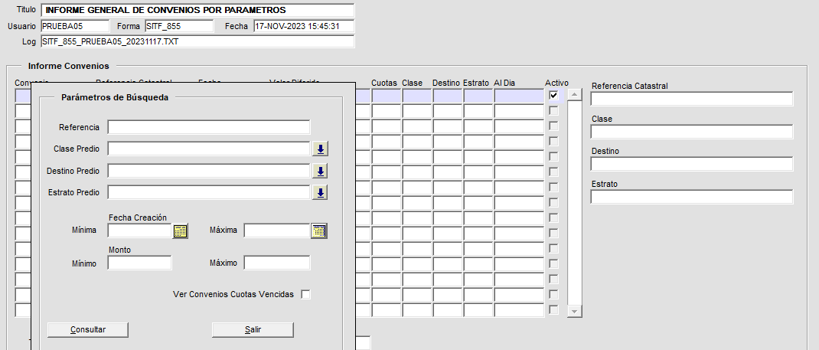

*Imagen 22 - Informe De Convenios.*

## Funcionalidad

## Consultar por parámetros

Diligenciar los siguientes parámetros para consultar:

1. Referencia.
2. Clase Predio.
3. Destino Predio.
4. Estrato Predio.
5. Fecha Creación.
6. Monto.
7. Clic 

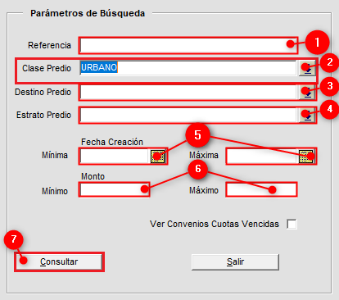

*Imagen 23 - Parámetros De Búsqueda.*

A continuación, se genera mensaje de advertencia:  
Clic  para continuar.



*Imagen 24 - Mensaje De Advertencia.*

Se visualiza la siguiente ventana con los informes consultados:

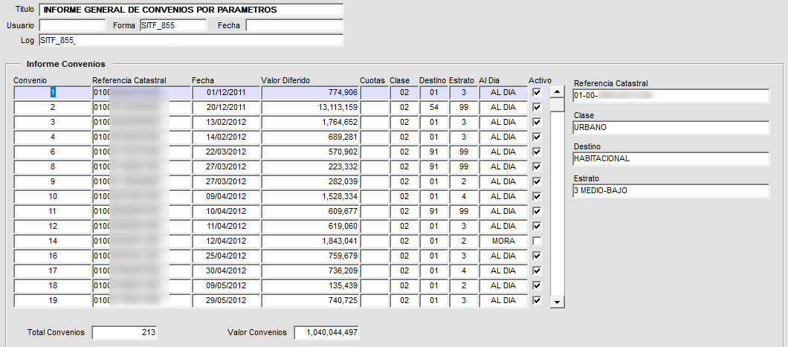

*Imagen 25 - Resultado De La Consulta De Informe De Convenios.*

## Exportar archivo

Para exportar el archivo con la información de la consulta de deudores clic .

## Imprimir listado

Clic  para imprimir el listado de informe general de convenios.

## Consulta de deudores por parámetros

## Acceso a la opción

La ruta de acceso es la siguiente:

**Gestión > Consulta De Deudores Por Parámetros**

**Sin título**

*Imagen 26 - Acceso a La Opción Consulta De Deudores Por Parámetros.*

Doble clic 

Al ingresar se visualiza la siguiente pantalla:

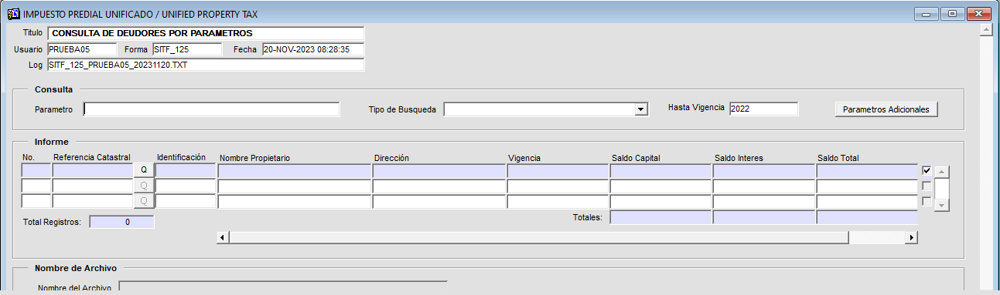

*Imagen 27 - Consulta De Deudores Por Parámetros.*

## Funcionalidad

## Consultar deudores

Para consultar los deudores seguir los siguientes pasos:

1. Ingresar Parámetro.
2. Seleccionar Tipo de Búsqueda.

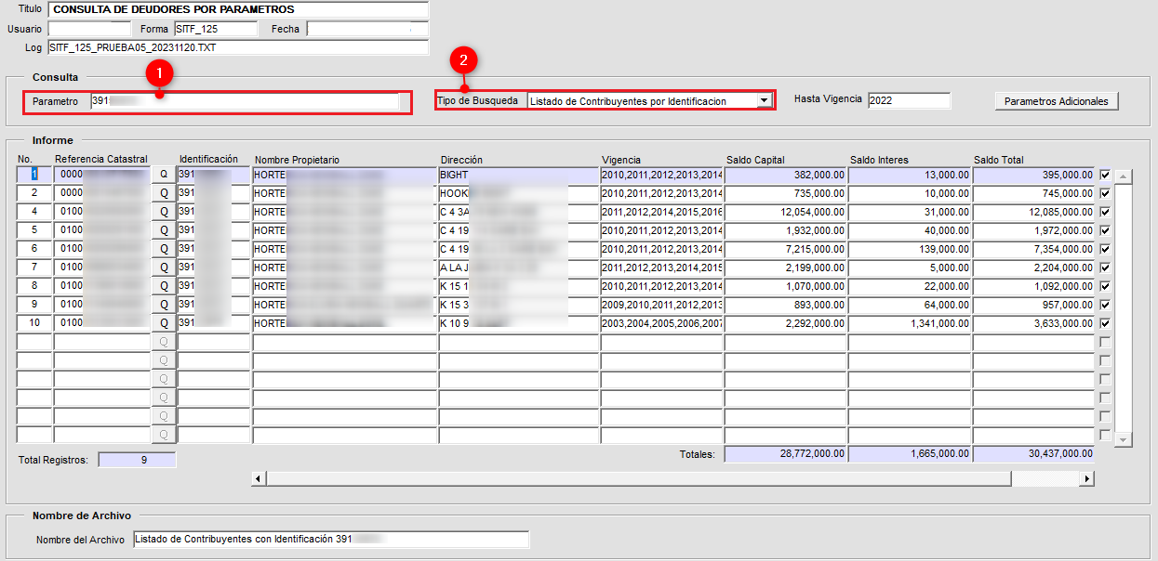

*Imagen 28 – Consulta.*

***Nota: Se permiten parámetros adicionales los cuales son: Destino, Estrato, vigencia.***

Se genera un mensaje de advertencia:

Clic  para continuar.

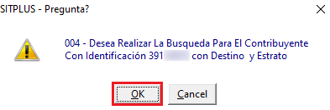

*Imagen 29 - Ventana De Advertencia.*

Se visualiza ventana informativa búsqueda finalizada:  
Clic  para continuar.

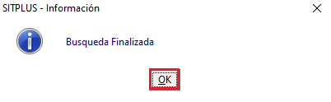

*Imagen 30 - Mensaje De Búsqueda Finalizada.*

Se obtienen los deudores consultados:

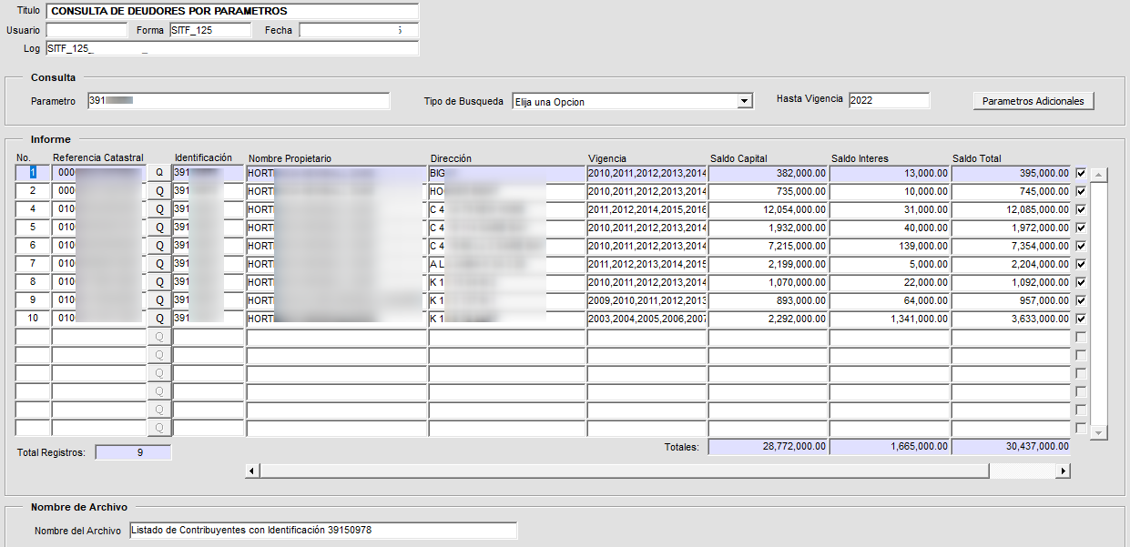

*Imagen 31 - Consulta De Deudores*

## Exportar archivo

Para exportar el archivo con la información de los deudores clic .

## Imprimir listado

Clic  para imprimir el listado de deudores.

## Estado de cuenta

Para imprimir el estado de cuenta clic .

## Eliminar registros

Realizar los siguientes pasos para eliminar registros:

1. Clic  para seleccionar el informe.
2. Clic  para eliminar los informes.

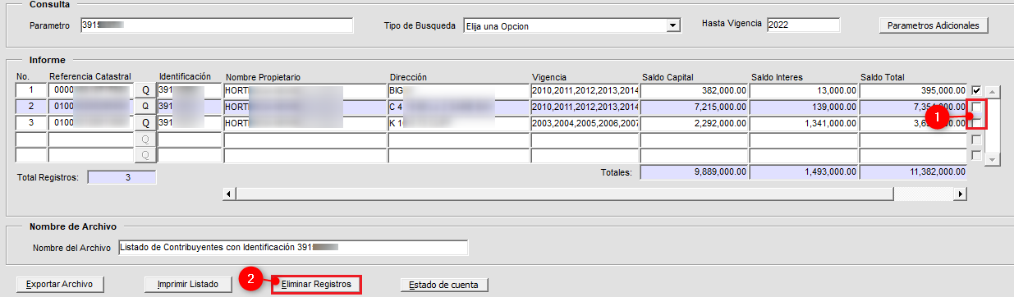

*Imagen 32 - Eliminar Registros.*

Se eliminan los informes previamente seleccionados:

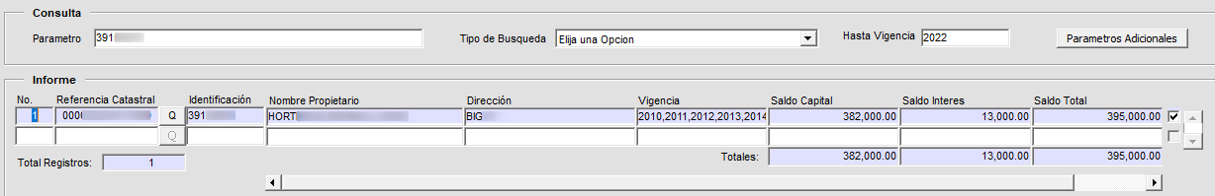

*Imagen 33 - Registros Eliminados*

## Consulta de deudores por parámetros detallada

## Acceso a la opción

La ruta de acceso es la siguiente:

**Gestión > Consulta de Deudores por Parámetros Detallada**

**Sin título**

*Imagen 34 - Acceso a La Opción Consulta De Deudores Por Parámetros Detallada.*

Doble clic 

Al ingresar se visualiza la siguiente pantalla:

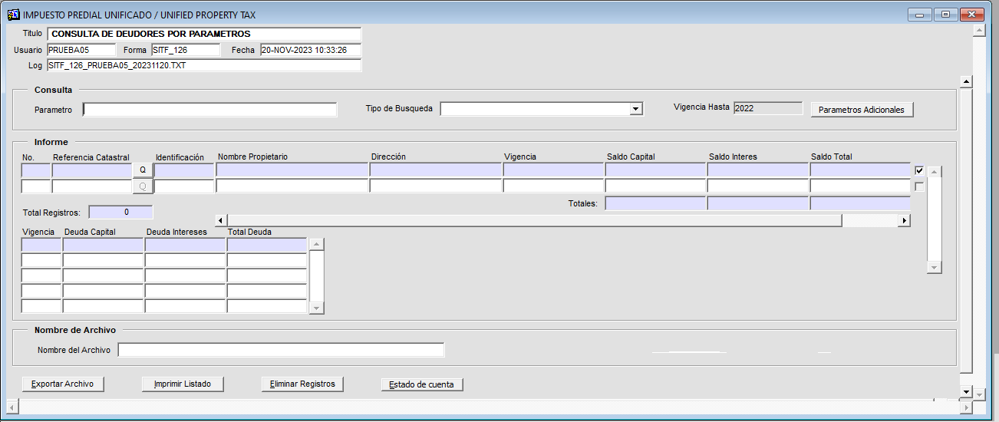

*Imagen 35 - Consulta De Deudores Por Parámetros Detallada.*

## Funcionalidad

## Consultar deudores

Diligencie los siguientes pasos para consultar los deudores:

1. Ingresar **parámetro.**
2. Seleccionar **Tipo de Búsqueda.**

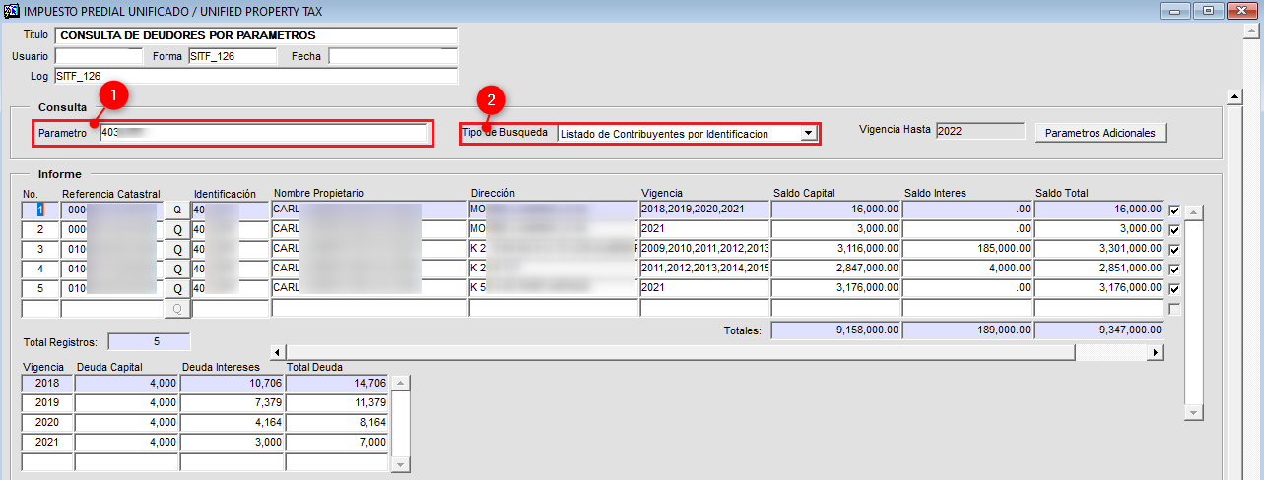

*Imagen 36 - Consulta De Deudores*

***Nota: Se permiten parámetros adicionales los cuales son: Destino, Estrato, Vigencia.***

Se genera mensaje de advertencia:  
Clic  para continuar

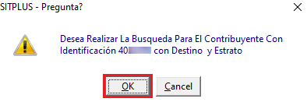

*Imagen 37 - Mensaje De Advertencia.*

A continuación, se genera mensaje informativo:  
Clic  para continuar.



*Imagen 38 - Mensaje De Búsqueda Finalizada.*

Se observa la siguiente ventana con los deudores consultados:

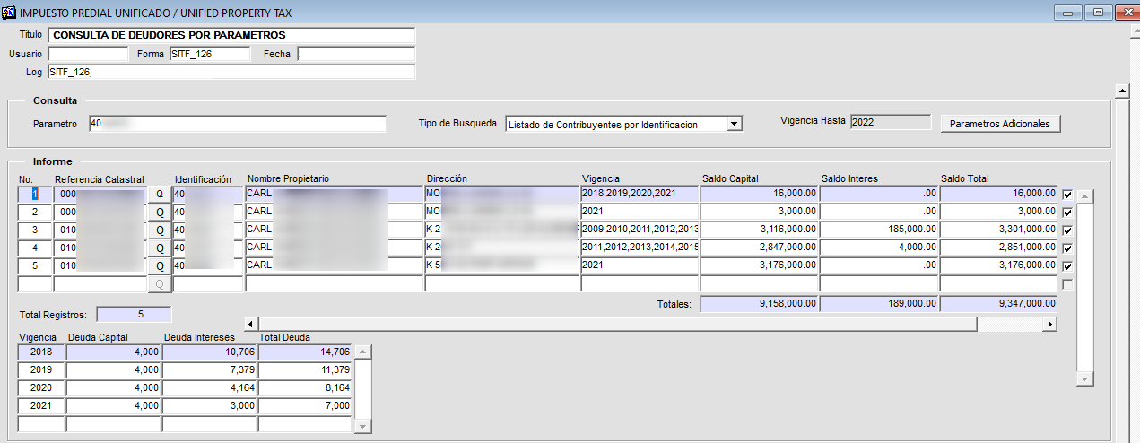

*Imagen 39 - Consulta De Deudores.*

## Exportar archivo

Para exportar el archivo con la información de los deudores clic .

## Imprimir listado

Clic  para imprimir el listado de deudores.

## Estado de cuenta

Para imprimir el estado de cuenta clic 

## Eliminar registros

Para eliminar registros realizar los siguientes pasos:

1. Clic  para seleccionar el registro.
2. Clic .

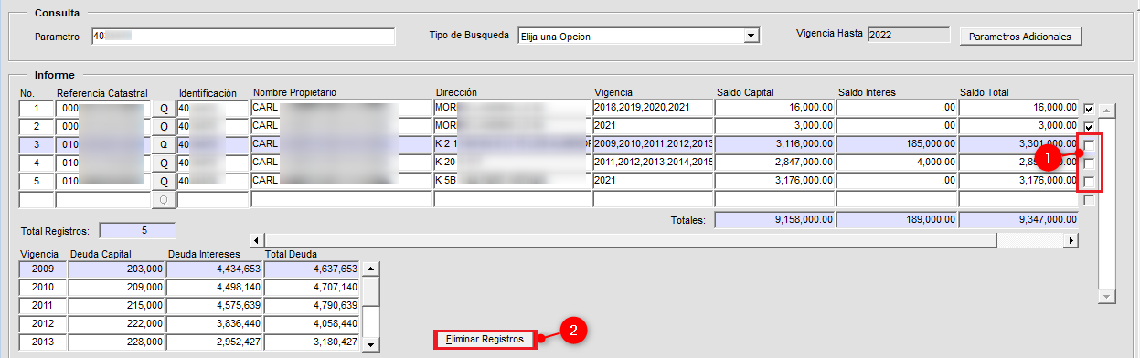

*Imagen 40 - Eliminar Registros.*

## Consulta de contribuyentes con deuda

## Acceso a la opción

La ruta de acceso es la siguiente:

**Gestión > Consulta de Contribuyentes con Deuda**

**Sin título**

*Imagen 41 - Acceso a La Opción Consulta De Contribuyentes Con Deuda.*

Al ingresar a la opción se visualiza la siguiente pantalla:

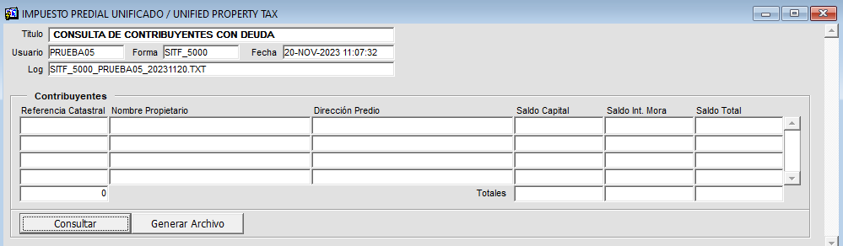

*Imagen 42 - Consulta De Contribuyentes Con Deuda.*

## Funcionalidad

Para consultar los contribuyentes con deuda clic 

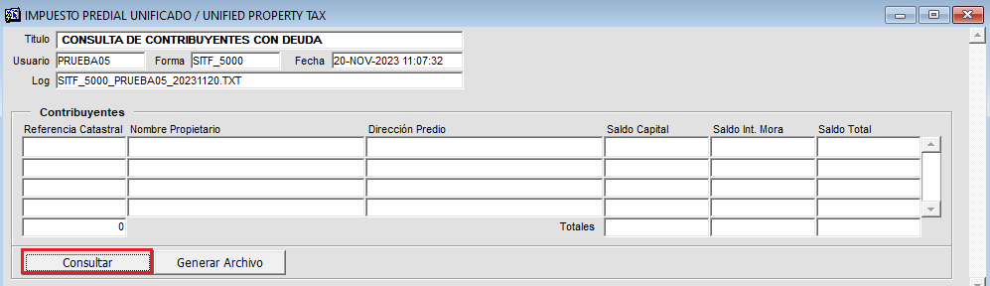

*Imagen 43 - Consultar Contribuyentes Con Deuda.*

Se genera mensaje de advertencia ejecutar consulta:  
Clic  para ejecutar.

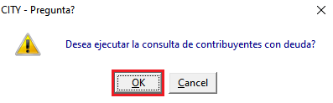

*Imagen 44 - Mensaje De Confirmación.*

A continuación, se visualiza ventana informativa:  
Clic  para continuar.

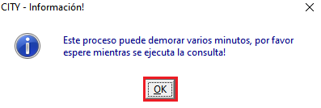

*Imagen 45 - Ventana Informativa.*

Se genera mensaje informativo de consulta realizada:

Clic  para continuar.

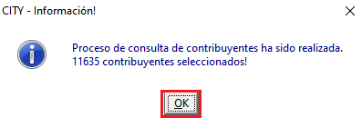

Se muestra ventana con los contribuyentes con deuda:

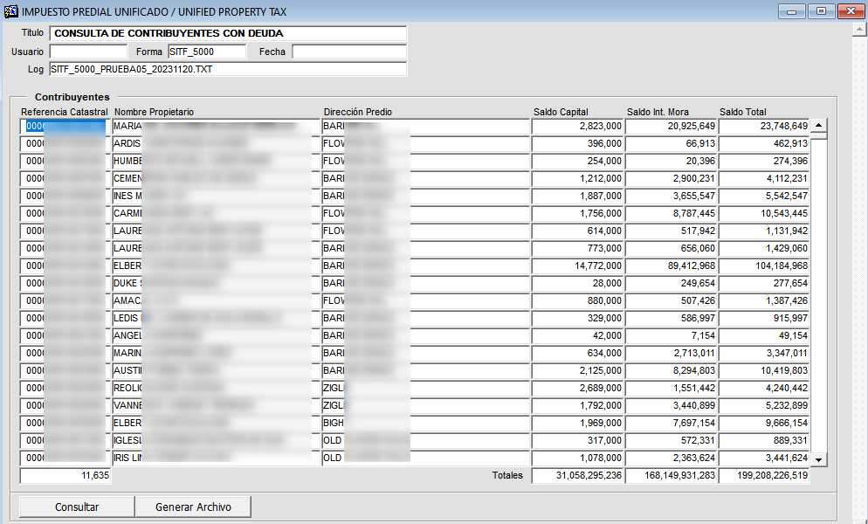

*Imagen 47 - Consulta De Los Contribuyentes Con Deuda.*

## Generar archivo

Para generar archivo clic 

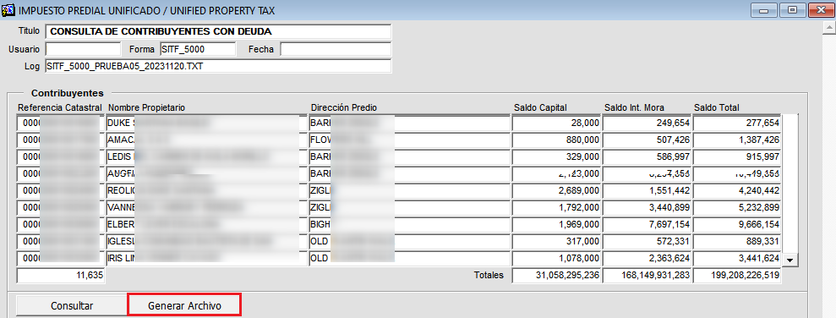

*Imagen 48 - Generar Archivo*

A continuación, se genera mensaje de advertencia solicitando confirmación:  
Clic  para continuar.

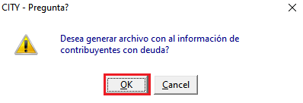

*Imagen 49 - Mensaje De Advertencia.*

Se obtiene archivo Excel generado:

*Imagen 50 - Excel Generado.*